Начало школьной жизни – трудное время для любого ребёнка. Мысль о том, что ему придётся существовать в незнакомой обстановке, быть окружённым незнакомыми людьми, вызывает беспокойство практически у любого первоклассника. Правильная подготовка ребёнка к началу занятий может значительно облегчить его беспокойство, ускорить процесс адаптации малыша к новым школьным условиям.

1.Рассказывайте позитивные истории из своей школьной жизни.
Важно сформировать у будущего школьника позитивное отношение к школе. Если ребенок хочет учиться и уверен, что в школе интересно, тогда неизбежный стресс, связанный с новыми правилами и распорядком дня, обилием незнакомых людей, будет успешно преодолен. Для этого чаще рассказывайте своему ребёнку забавные истории из своей школьной жизни.

2. Не делайте акцент на оценках.
Многие родители допускают грубую ошибку, когда начинают стращать: «Читай, а то двойки мне будешь приносить». Важно акцентировать внимание ребенка на процессе учебы (ты узнаешь много нового, у тебя появятся новые друзья, ты станешь умным), а не на результате - хороших оценках, которые вообще лучше не упоминать, тем более что в первом классе их не ставят.

3. Не пугайте школой.
Ни в коем случае не ведите при ребенке разговоры, что у него «закончилось детство», не жалейте его: мол, бедненький, начинаются трудовые будни. Даже в шутку не пугайте школой. Не стоит при малыше также обсуждать предстоящие расходы, сокрушаясь о дороговизне формы или канцтоваров.

4.Покупайте школьные принадлежности вместе с ребёнком.
Покупать портфель и все принадлежности для школы нужно с ребенком, тогда он оказывается вовлеченным в процесс подготовки к первому сентября. Пусть малыш сам выберет себе пенал, ручки, карандаши и линейки, тетради с красочным рисунком на обложке. Придя домой, не прячьте покупки в шкаф — дайте их ребенку, чтобы он привык к новым для него вещам. Пусть он собирает портфель, носит его по квартире, раскладывает на столе тетради и карандаши, тогда простые указания учителя: «Достаньте красную ручку или тетрадь в линейку» не вызовут у малыша трудностей: он четко будет знать, где у него что лежит.

5.Играйте в школу.
Пусть все игрушки вашего ребёнка пойдут в первый класс, а самая любимая станет учителем. В такой игре можно объяснить основные школьные правила: как сидеть за партой, как отвечать на уроке, как попроситься в туалет, что делать на перемене (15-минутные «уроки» должны чередоваться с пятиминутными «переменками»).

6.Начинайте жить по новому распорядку дня.
За месяц до школы нужно плавно подгонять режим дня к новому распорядку. Старайтесь, чтобы ребенок ложился спать не позже десяти вечера, вставал в 7—8 утра. Очень важно сформировать у малыша представление о том, что за чем нужно делать утром и вечером. Для этого хорошо использовать пробковую или пластмассовую доску на стене, где можно прикрепить бумажки, писать, рисовать. Для начала попробуйте наглядно объяснить, что нужно сделать перед сном: собрать портфель, приготовить одежду, проверить, чистая ли форма. Все эти действия лучше обозначать рисунками: портфель, разложенные вещи на стуле. В преддверии первого сентября выполняйте этот ритуал, играя. Пусть ребенок собирает свои детские книжки в портфель, складывает одежду на стул. С помощью рисунков можно изобразить и утренний распорядок: умываемся, одеваемся, кушаем, чистим зубы, облачаемся в школьную форму, чистим обувь, выходим из дома. Все это поможет малышу лучше понять, как строится его день.

7.Подружите малыша с часами.
Необходимый для школы навык — ориентация во времени. Если ваш малыш еще не разбирается, который час, научите его этому. Многим детям легче ориентироваться по электронным часам. Малыш должен знать, что значит четверть часа, полчаса, через час. Повесьте в детской большие часы (любые, главное, чтобы ребенок мог узнавать по ним время). Во время чтения, игры или еды можно поставить часы на стол и обратить внимание ребенка на то, во сколько началось действие и во сколько оно закончилось.

8.Побольше командных игр.
В школе есть правила, которые необходимо выполнять: сидеть за партой, вставать, когда разрешит учитель, не кричать. Без понимания этих элементарных законов ребенку будет трудно в 1-м классе. Чтобы развить в малыше умение подчиняться и играть по правилам, используйте командные игры. Благодаря им, ребенок усвоит, что есть правила, которые надо выполнять, и что от этого зависит результат. Еще один важный урок, который дают малышу командные игры, — это спокойное отношение к проигрышу. Благодаря командным играм ребёнок учиться общению и взаимодействию со сверстниками, что позволит ему легче адаптироваться в новом школьном коллективе.

9.Не забудьте и о своих чувствах.
Если вы сами чувствуете тревогу и волнение, наверняка они передадутся и вашему ребёнку. Поэтому будьте спокойны и уверенны в себе и в своём ребёнке и не позволяйте страхам омрачать это важное событие в жизни ребёнка.

Успехов вам! Больше веры в себя и возможности своего ребенка!

МБОУ ДО
«Центр дополнительного образования»
г. Спасск-Рязанский

Готовимся к школе
Рекомендации для родителей

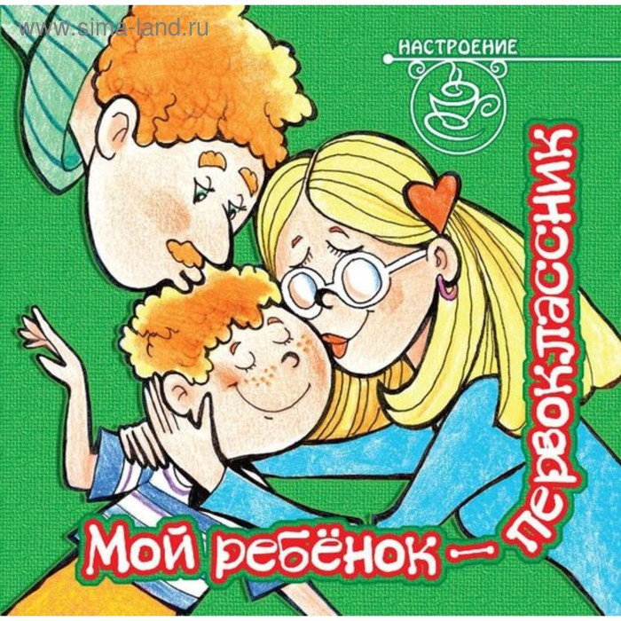

Материал подготовлен
педагогом-психологом
Мишкиной О.А.

